Замена лампы отражателя фары.
Снимаем облицовку фар (см. «Замена решетки радиатора»).
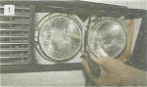
Крестообразной отверткой ослабляем затяжку трех винтов крепления ободка отражателя фары (на примере внутренней фары).

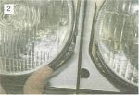
Поворачиваем ободок до выхода винтов из прорези...

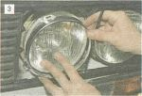
...и снимаем его и рассеиватель.

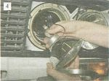
Отсоединяем наконечник провода от вывода лампы.

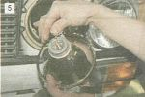
Сжав фиксатор, выводим его усики из пазов...

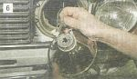
...и меняем неисправную лампу.

ВНИМАНИЕ! Галогеновую лампу нельзя брать руками за стеклянную колбу, чтобы не оставить жирных следов от пальцев. Если это произошло, колбу следует обезжирить спиртом.
Отражатель и рассеиватель неразъемные, в случае неисправности меняем их в сборе. Для этого...
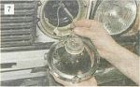
...отсоединяем наконечник провода «массы» и вынимаем рассеиватель с отражателем.

Собираем фару в порядке, обратном снятию. Отражатель в корпусе фары центрируется специальными выступами. При его установке проверяем, чтобы надписи на рассеивателе были расположены горизонтально.
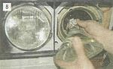
Рассеиватель наружной фары меняем в таком же порядке, отсоединив от лампы трехштекерную колодку.

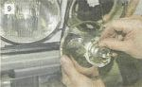
Лампа в отражателе зажата двумя пружинными фиксаторами.

